Embranchement des Porifera (Spongiaires, éponges)
I : Quelques généralités sur les Spongiaires
* Ils sont des organismes pluricellulaires peu complexe chez lesquels il n’y a pas de véritables tissus ni d’organes.
* Les fonctions nécessaires à la vie sont remplies par les cellules (plutôt que par des tissus, des organes ou des systèmes).
* Les éponges sont des organismes aquatiques sessiles, sans plan de symétrie bien défini (asymétriques), et caractérisés par la présence des choanocytes.
* les éponges sont hermaphrodites, elles habitent généralement les zones littorales et sublittorales où a nourriture (phytoplancton, bactéries) est abondante.

II : Morphologie
Les éponges sont constituées de deux feuillets cellulaires sous forme d’un sac double.
*** Le feuillet externe, le pinacoderme, est percé d’ouvertures qui permettent à l’eau de pénétrer vers l’intérieur de l’animal, le spongiocoele (Atrium).
*** Le feuillet interne est tapissé de cellules à collerette munies d’un flagelle, les Choanocytes. C‘est le battement de ces flagelles qui provoque l’entrée de l’eau et des particules alimentaires par les pores du pinacoderme et sa sortie par l’ouverture du sac : l’osculum. Entre les deux feuillets se trouve une matrice gélatineuse appelée mésoglée qui contient des cellules amiboïdes, les amibocytes. Elle contient aussi des spicules de calcaire ou de silice ou des fibres de spongines sécrétées par les amibocytes.
Classification des Spongiaires
Cl :Calcarea (Eponges Calcaires) : Leur squelette est composé de spicules calcaire ou d'une structure calcaire continue. Les trois types d'éponges: ascon, sycon et leucon y sont représentés. Les spicules sont de taille homogène, contrairement à celles des deux autres classes. Les éponges calcaires se fixent sur un substrat dur.
Cl : Demospongiae (Demosponges) : les représentants de cette classe présentent une structure « leucon ». les spicules sont siliceuses et sont différenciées en mégasclères (grandes spicules) et microsclères (petites spicules).
Exemple : Spongilla sp.
Cl : Hexactinellida ( Hexactinellides) : Les "Éponges de verre" au squelette siliceux sont des espèces qui vivent au delà du plateau continental (à environ 200 m et plus). Les spicules se subdivisent également en mégasclères et en microsclères.
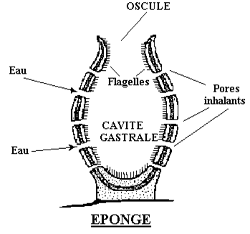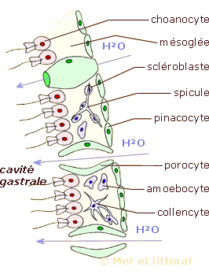

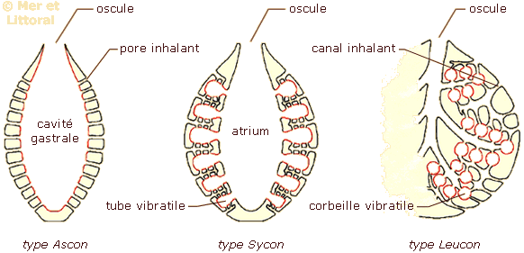

3 – Alimentation et digestion
Les particules en suspension qui pénètrent dans l'éponge sont filtrées par les choanocytes. La digestion est intracellulaire, mais elle n'a pas lieu dans le choanocyte.
La vacuole digestive contenant les particules est plutôt transférée à un amibocyte. C'est à l'intérieur de l'amibocyte que cette vésicule se fusionne à un lysosome et que la digestion a lieu. Les éléments nutritifs sont redistribués par les amibocytes qui se déplacent soit vers la paroi extérieure pour nourrir les cellules du pinacoderme, soit vers la paroi interne pour nourrir les choanocytes.
4 – Reproduction
Les éponges possèdent deux types de reproduction
- Reproduction asexuée (Bourgeonnement, un grand pouvoir de régénération)
- Reproduction sexuée : les spongiaires sont soit gonochoriques (éponges calcaires) ou hermaphrodites (éponges siliceuses). Ce groupe n’a pas de véritables gonades, les gonocytes dérivent des amoebocytes, puis sont dispersés dans la mésoglée. Ils se divisent et donnent des spermatogonies et des ovogonies

I : Embranchement des Cnidaires
1.1. – Généralités
- Les Cnidaires (9 000 espèces environ) sont des animaux pluricellulaires (métazoaires).
- Les Cnidaires sont diploblastiques (ils sont formés de deux couches de tissus: l’ectoderme et l’endoderme).
- Ils possèdent une symétrie radiale
- Les Cnidaires sont des prédateurs qui utilisent toute une variété de cellules caractéristiques (les cnidoblastes) pour accrocher, harponner et engluer leurs proies.
- Leur cycle biologique est également unique avec une alternance de générations (cycle vital dimorphe) entre le stade polype (fixe et benthique) et le stade méduse (libre et pélagique).
- Les différentes classes de Cnidaires se distinguent par l’importance relative de ces deux stades.
- Les Cnidaires tiennent leur nom de cellules caractéristiques retrouvées à la surface de leur corps: les cellules urticantes : les cnidocystes.
- Contrairement aux éponges, les Cnidaires ont de véritables tissus.
1.2. - Morphologie
* La paroi corporelle des cnidaires est formée de deux feuillets (ectoderme et endoderme) séparés par la mésoglée.
* Les méduses sont nageuses et ont la forme d'une ombrelle. La bouche est orientée vers le bas et est suspendue par le manubrium. La cavité gastro-vasculaire est ramifiée dans l'ombrelle qui est bordée de tentacules. Les cnidoblastes sont concentrés sur les tentacules.
* Les polypes ont généralement un corps cylindrique et s'attachent au substrat par leur disque pédieux. La bouche est généralement orientée vers le haut, et est entourée de plusieurs tentacules.
* Les cellules digestives captent la nourriture par phagocytose et les cellules sécrétrices libèrent les enzymes digestives dans la cavité gastro-vasculaire.
* Tous les cnidaires sont carnivores et capturent leurs proies à l'aide de leurs tentacules et des cnidocystes.
1.3.- Classification : les Cnidaires comportent 3 classes :
Cl 1 – Hydrozoaire
- Cavité gastrique simple
- Polype solitaire, colonial
- Méduse planctonique, transparente et petite
- Alternance forme polype et forme méduse
O. Hydraire (ex : Obelia, Hydra)
O. Siphonophore (ex : Physalia)
Cl 2 - Scyphozoaires
- Cavité gastrique à 4 bourrelets endodermique
- Polype solitaire petit fixé sur un substrat
- Formation de méduse par strobilation
- Phase méduse dominante
Cl 3 - Anthozoaires
- Uniquement forme polype
- Cavité gastrique partiellement divisée en loges par des parois endodermiques
S/Cla 1 - Octocoralliaires
S/Cla 2 - Hexacoralliaires
  - - Reproduction
Théoriquement, on note l’alternance de reproduction sexuée et asexuée au cours d’un cycle, mais l’une ou l’autre phase peut manquer. La phase asexuée est généralement caractérisée par une phase fixée, la phase polype, alors que la phase sexuée est caractérisée par une phase libre, pélagique, la phase méduse. La larve caractéristique de la reproduction sexuée est la larve : Planula.
  - - Systèmes de défense
• Les cnidoblastes des Cnidaires sont un excellent moyen de défense. Les toxines relâchées par les cnidoblastes sont injectées dans les tissus de la proie. Pour les plongeurs, la substance toxique peut provoquer des brûlures douloureuses.
• Le squelette calcaire des coraux leur assure une protection contre les poissons trop voraces.
  - - Mode de vie

• Les Cnidaires sont marins à 99%
• Certains Cnidaires vivent fixés : ce sont des polypes benthiques, d'autres vivent flottant au gré des courants marins, ce sont des individus planctoniques.
• Les Cnidaires vivent très souvent en association symbiotique. L'anémone et le poisson-clown forment un exemple classique de symbiose.
  - - Environnement et écologie
• Les Cnidaires sont typiquement carnivores, mais certaines anémones de mer produisent des cellulases qui leur permettent de digérer le matériel végétal. Ils sont à leur tour des proies pour
certains poissons, mollusques et crustacés.
• Les polypes produisent du mucus pour nettoyer leur surface des particules qui sédimentent et de nombreux poissons coralliens se nourrissent de ce mucus.
• Plusieurs coraux possèdent des algues photosynthétiques dans des vacuoles. Les algues produisent des sucres qui sont assimilés par les coraux, et débarrassent les coraux des déchets azotés.

Polype Méduse
Cnidocyste Coupe au niveau de la paroi corporelle des Cnidaires
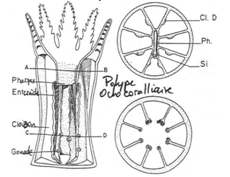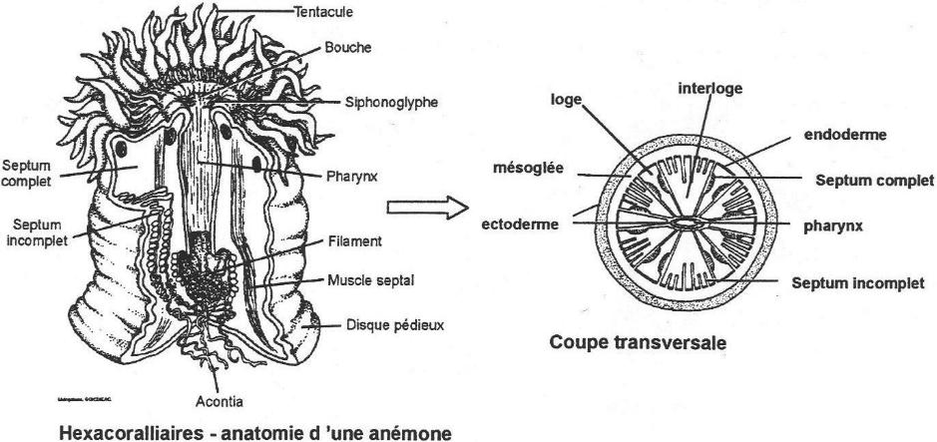
Octocoralliaires Hexacoralliaires

Cycle général d’un cnidaire
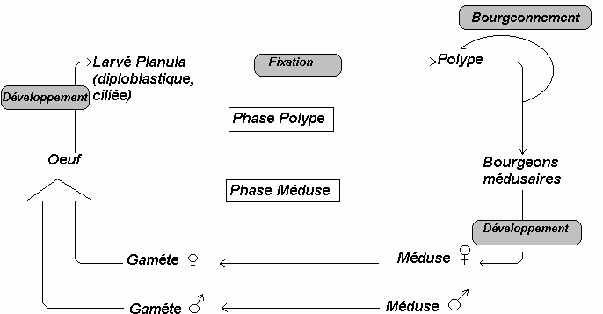

II : Embranchement des Cténaires
1 – Généralités
- Métazoaires, diploblastiques (un tissu interne et un tissu externe séparés par la mésoglée), Symétrie bilatérale ( presque 150 espèces).
- Animaux de petite taille, ils ne sont pas facilement observables. Ils sont marins et pélagiques (en majorité). Transparents, luminescents.
- Cavité gastrique, formée d’un réseau de canaux gastro-vasculaires. Une bouche, pas d’anus.
- Palettes vibratiles au nombre de 8 composées de cils ; rôle natatoire (Cténidies).
- Elles ressemblent à des peignes. Portent des tentacules
- Ils sont pourvus de cellules Colloblastes, qui les caractérisent.
- Pas de système circulatoire, respiratoire et excréteur, système nerveux simple
- L’organisme type est le cydippe.
- Un pôle oral porte la bouche, un pôle aboral porte un statocyste
2 – Classification :
Les cténaires sont traditionnellement divisés en deux classes.
Classe 1 - Tentaculata
▪ Ordre Cydippida, incluant la groseille de mer
▪ Ordre Platyctenida
▪ Ordre Ganeshida
▪ Ordre Thalassoclycida
▪ Ordre Lobata
▪ Ordre Cestida, incluant la Ceinture de Vénus
Classe 2 - Nuda
▪ Ordre Beroida
3 - Locomotion
* Se laissent porter par les courants
* Se déplacent grâce aux battements synchronisés de leurs peignes caractéristiques de l’espèce.
* Leurs cils en mouvement diffractent la lumière ils semblent donc scintiller.
4 - Alimentation
Les Cténophores sont des organismes carnivores : capables de manger des organismes aussi ou plus grands qu’eux (macrophages) ou plus petits (microphages).
Le béroé mange ses congénères.
Les cellules collantes (colloblastes) attrapent la nourriture et la ramènent grâce aux tentacules jusqu’à la bouche.
5 – Reproduction
- Sexuée (Hermaphrodites) **** Fécondation externe (Emission des gamètes dans l’eau)
– la larve se développe sur le fond avant de devenir pélagique.
- Asexuée :
Lacération d’une partie du corps - Régénération.
6 - Mode de vie
- Animaux solitaires, pas de colonies.
• Dérivent dans les courants à la surface de tous les océans du globe (jusqu’à 4000 m)
• Particulièrement abondants sous les tropiques et les deux pôles.
• Prédateurs de petite taille
• Nutrition : zooplancton et autres cténaires
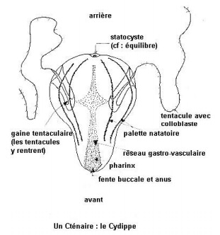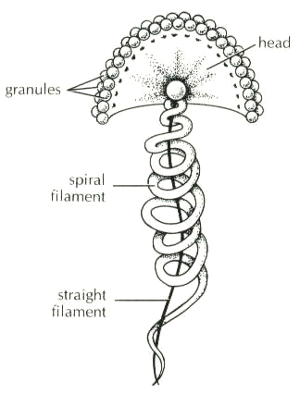
Colloblaste
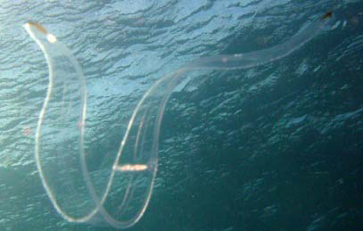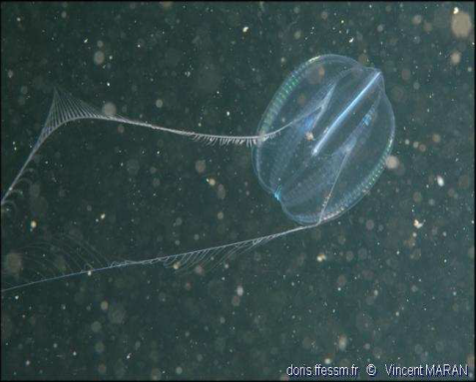
Ceinture de Vénus Groseille de mer Pleurobrachia pileus

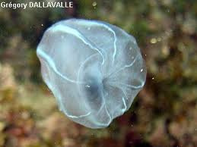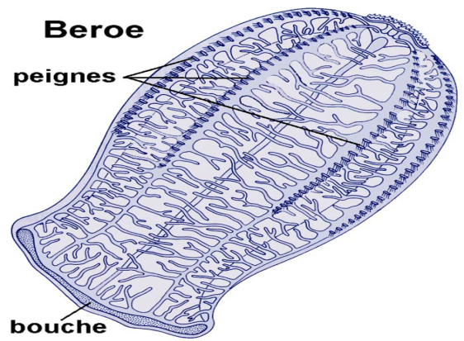
Beroe ovata

Embranchement des Plathelminthes
I : Généralités :
* Métazoaires, triploblastiques, acoelomates *Symétrie bilatérale
* Différenciation antéropostérieure caractérisée par la céphalisation, première étape vers l’apparition de la tête. * Corps aplati dorso-ventralement
* La bouche est le seul orifice par lequel le tube digestif communique avec l’extérieur situé souvent sur la face ventrale
* Ils présentent une organisation générale simple (ni appareil respiratoire, ni circulatoire, ni appendices) * Le système nerveux est rudimentaire
* Les œufs sont regroupés dans des cocons de ponte * Mode de vie : Libres, commensaux, ou parasites * 4 Classes
* L’appareil sexuel mâle composé de testicules fragmentés drainés par deux spermiductes. Ils élargissent pour former les vésicules séminales pour stocker les produits génitaux.
* L’appareil sexuel femelle est constitué par deux ovaires en position antérieure, drainés par des oviductes où l’on trouve de nombreuses glandes vitellogènes qui produisent les cellules nourricières (vitellines) pour l’œuf.
II : Classification : 4 classes
2.1. – Turbellaria
* Épiderme recouvert de cils dont les battements créent des tourbillons dans l’eau douce, d’où leur nom. * 3000 espèces, carnivores
* Ils sont libres, de petite taille, très fréquents dans les milieux aquatiques et dans la terre humide. Exemples : Planaire blanche : Dendrocoelium Lacteum (Dissout les pierres, mange de petits crustacés, prédateur), Planaria gonocephala
Description : Les planaires ont l’aspect d’une petite feuille souple, ils mesurent en moyenne de 5mm à 4cm. Leur corps aplati, mou très coloré comporte un troisième feuillet cellulaire, le mésoderme. Il présente également une symétrie bilatérale. La tête bien reconnaissable porte les organes sensoriels: une paire d’ocelles (yeux rudimentaires) et des tentacules qui ont un rôle olfactif.
- La systématique est basée sur la forme et la structure de l’appareil digestif: on distingue 5 ordres
* * O1 : Acèles: appareil digestif est réduit on y trouve la bouche
ainsi qu’une petite cavité buccale (il n’y a ni pharynx, ni l’intestin). Les formes de cet ordre sont essentiellement marines
* * O2: Rhabdocèles: ils ont une bouche, un pharynx et un intestin rectiligne
* * O3: Allocèles: l’intestin onduleux porte quelques ramifications
** O4: Polyclades: l’intestin est très développé et ramifié
* * O5: Triclades: l’intestin est formé de trois branches (une antérieure et deux postérieures). De plus, ces branches présentent des diverticules (caecum). On distingue 3 sous ordres selon l’écologie des espèces:
- Terricoles
- Maricoles
- Paludicoles
2.2. – Tramatodes
* Endoparasites (Vertébrés) à intestin ramifié * Le cycle évolutif est parfois complexe
* Corps foliacé, dépourvu de cils, incolores * Ce sont des douves avec 1 ou 2 ventouses et des crochets * Il existe des espèces monogènes (à 1 seul hôte) et des espèces digènes (à 2 hôtes, hétéroxènes)
S/Cl1: Digena= Digènes
- Parasites internes de Vertébrés, hétéroxènes
- Par rapport aux Turbellaria, les Digènes présentent de grandes différences qui sont dues au parasitisme:
- la perte de la ciliature
- la régression des organes de sens
- un développement d’organes de fixation qui sont souvent une ventouse buccale antérieure et une ventrale
- la larve ciliée nageuse : Miracidium
- le développement indirect avec de nombreuses formes larvaires (reproduction asexuée)
Tégument:
- Une cuticule avec des écailles ou des épines
- Musculature (circulaires et longitudinales)
- Cavité périviscérale est comblée par un paranchyme formé des cellules étoilées
Tube digestif :
- Bouche antérieure s’ouvre au centre de la ventouse
- pharynx musculeux
- œsophage court en relation avec un intestin bifide
Exemples :
Fasciola hepatica, Schistosoma mansoni, Dicrocoelium dendriticum
2.3 – Cestodes
* Espèces endoparasites des vertébrés * Corps rubané, segmenté (proglottis) portant chacun un ensemble d’organes de reproduction *Elles possèdent une tête scolex garnie de ventouses et de crochets * Elles provoquent le téniasis, maladie due à la présence d’un grand nombre de ténias adultes dans l’intestin d’un animal
Exemples : Echinococcus granulosus = Ténia echinocoque (chien, chat, loup, cheval)
Taenia solium (homme, porc)
Taenia saginata (homme, bœuf)
* Les tænias, ou vers solitaires, ont un cycle en deux hôtes (homme-porc pour Tænia solium, et homme-boeuf pour Tænia saginata).
L’adulte vit dans le tube digestif humain (ventouses et/ou de crochets)
- il peut atteindre des dimensions considérables (de 2 à 8 m).
- plusieurs segments = proglottis (de 2000 à 5000 selon les espèces),
- Chaque proglottis possède un appareil génital hermaphrodite et présente une relative autonomie (au moins locomotion dans le tube digestif).
- L’autofécondation n’est pas possible entre appareils reproducteurs d’un même anneau.
- A maturité, leur utérus est bourré d’oeufs (plusieurs milliers).
- Eliminés par voie anale ces proglottis sont nommés cucurbitains, ils libèrent leurs œufs et contaminent ainsi la nourriture des Mammifères herbivores.
- De là, via la circulation sanguine, des larves hexacanthes viennent s’enkyster dans les muscles et différencier un scolex.
- Le passage à l’hôte définitif s’effectue via la consommation de la viande de l’animal contaminé.
2.4. - Monogènes
* Ils sont des ectoparasites (Vertébrés aquatiques)
* Possèdent une ventouse antérieure est appelée « cotylophore » ; les autres ventouses sont postérieures, accompagnées de crochets (ils s’attachent à l’hôte par un hapteur caractéristique)
- Ce sont des parasites de poissons, de Crustacés, de Céphalopodes ou de Batraciens
* Ils sont monoxènes
Exemple: Polystomum integerrimum
- C’est un parasite de la grenouille rousse (Rana temporaria).
- Au moment de la reproduction (ponte) de la grenouille, les Polystoma adultes pondent des œufs dans les urines (et sont évacués en milieu aquatique).
- Ces œufs donnent une larve ciliée nageuse ; un oncomiracidium qui peut se fixer sur les têtards de grenouille rousse.
- Si le têtard a plus de 10 jours, la larve gagne l’appareil digestif du têtard et va atteindre la vessie pour donner un adulte.
- L’adulte est apte à se reproduire au bout de trois ans, comme les batraciens.
- * Si la larve rencontre un têtard de moins de 7 à 10 jours, la suite du cycle parasitaire ne peut avoir lieu : pas d’infestation.

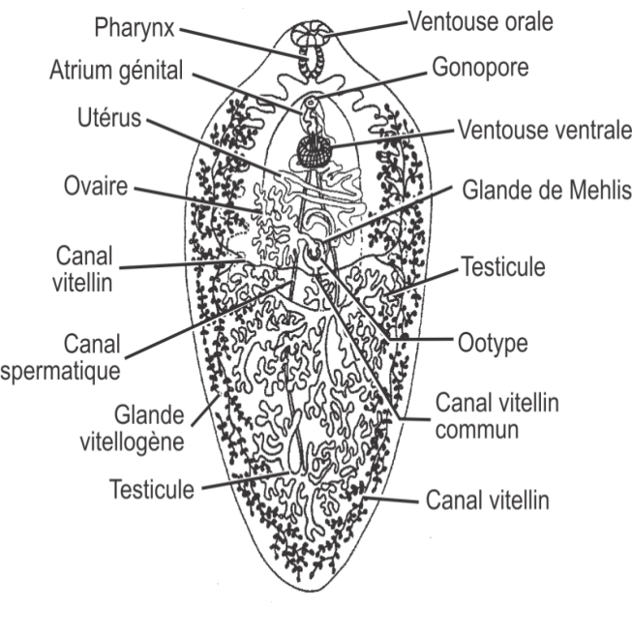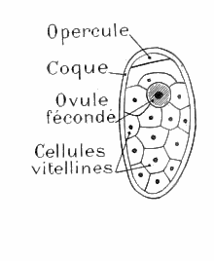
Grande douve du foie (Fasciola hepatica)
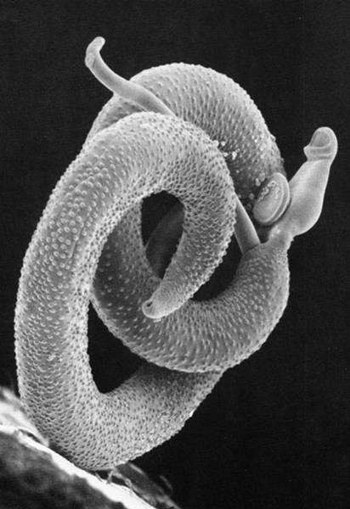 Schistosoma mansoni
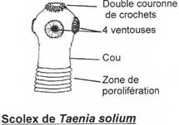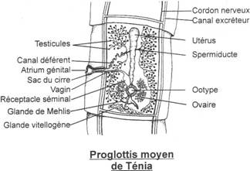

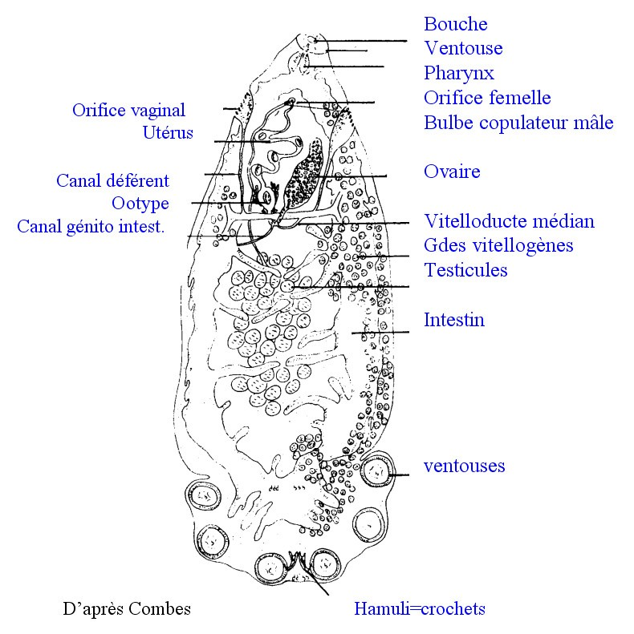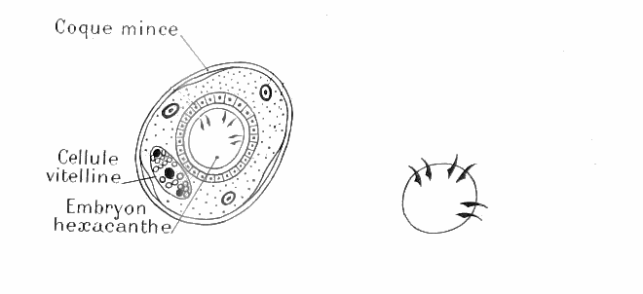
Monogène Oncosphère Embryon Hexacanthe

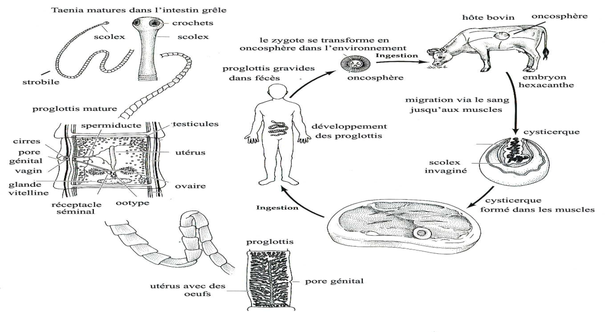

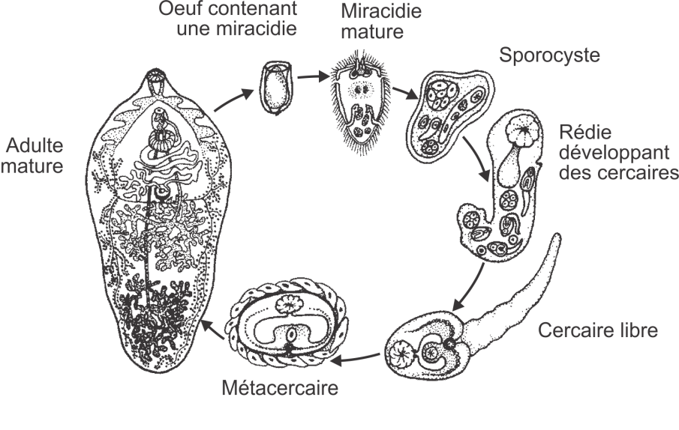
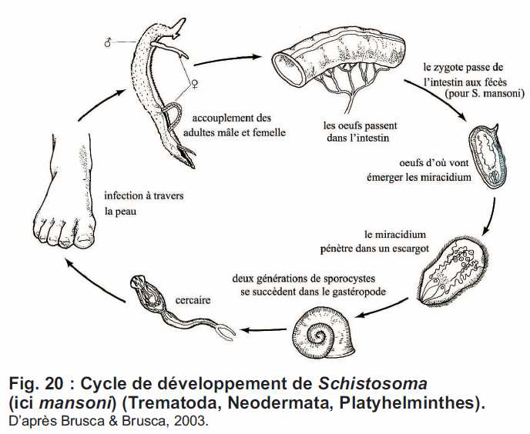
Embranchement des Némathelminthes
I – Généralités
- Métazoaires ,triploblastiques , pseudocoelomates à symétrie bilatérale (80 000 espèces), protostomiens
- un corps très allongé, effilé aux deux extrémités à une section circulaire (vers ronds)
- Ils sont recouverts d’une imperméables couche cuticulaire (mues)
- on les rencontre dans la plupart des habitats aquatiques , les sols humides, les tissus des végétaux, les liquides corporels et les tissus des animaux. Bon nombre d’entre eux sont parasites
II - Classification
On réunit classiquement dans les Némathelminthes deux groupes d’animaux dont l’aspect morphologique est très similaire les Nématodes (tube digestif complet, souvent parasites) et les Gordiens (tube digestif incomplet, une vie libre à l’état adultes)
2. 1 - Classe des Nématodes
* Le tube digestif est long et droit avec une bouche et un anus * Ils possèdent des parties buccales spécialisées * Ils n’ont ni appareil respiratoire, ni appareil circulatoire
* Les sexes sont séparés avec une fécondation interne * Les eaux douces, la mer et le sol sont leur habitat * Ils peuvent être libres, phytophages ou parasites d’arthropodes et de vertébrés (l’homme héberge 36 espèces) * Corps non segmenté * Cuticule résistante, élastique mais rigide croissance par mues successives aux stades larvaires
A – Tégument
- L’épiderme est recouvert par une cuticule épaisse, imperméable, pouvant avoir jusqu’à neuf couches cellulaires. Cette cuticule limite aussi les pertes par évaporation.
- Sous la cuticule se trouve l’épiderme avec
*** deux épaississements longitudinaux (un dorsal et un ventral) où sont localisés les cordons nerveux (un dorsal et un ventral).
*** deux gouttières latéralement (à gauche et à droite) au niveau desquelles on a les canaux excréteurs.
- Cellules myoépithéliales
B - L’appareil digestif:
L’appareil digestif est pratiquement rectiligne et comporte cinq éléments principaux :
* La bouche (en position terminale avant) est entourée par trois lèvres hémisphériques (une dorsale et deux ventrales).
* La cavité (ou capsule) buccale est tapissée par une mince couche cuticulaire. Cette capsule buccale peut être armée de dents, denticules ou râpes.
* Le pharynx est musculeux à parois épaisses, tapissé d’une couche cuticulaire. C’est à ce niveau que l’on trouve des glandes à fonction anti-coagulantes (pour les formes parasites de vertébrés).
* L’intestin est droit et mince (une seule couche cellulaire endodermique).
* Le rectum est d’origine ectodermique car il est tapissé d’une couche cuticulaire. Les femelles ont un rectum terminé par un anus qui s’ouvre en position sub-terminale. Chez le mâle, le rectum débouche dans un cloaque où l’on trouve les spicules copulateurs.
C - Les organes des sens.
Il existe des organes classiques mais aussi :
* Des Amphides : invaginations cuticulaires dans la partie antérieure à rôle chimiorécepteur.
* Les Phasmides : ce sont des organes sensoriels pairs, situés latéralement en position post-annulaire.
Les organes sensoriels permettent de distinguer deux sous-groupes.
Les Aphasmidiens : ils n’ont pas de phasmide et sont parasites.
Les Phasmidiens : ils possèdent deux phasmides et sont libres, vivant dans la terre ou dans la matière putréfiée ; sinon, ils peuvent être parasites de végétaux ou d’animaux.
D - L’appareil excréteur:
L’appareil excréteur ne porte pas de protonéphridie. On a deux types distincts :
*** Chez les nématodes primitifs, on a une ou deux cellules géantes (les cellules Renette) situées ventralement à la jonction œsophage/intestin. Chaque cellule possède un pore excréteur en position antérieure.
*** Chez les formes plus évoluées, les cellules géantes s’atrophient et il y a formation de deux canaux excréteurs qui courent le long du corps ; un seul pore excréteur est présent en position antérieure.
E - Ecologie des nématodes
Nématodes phytoparasites
- Ces nématodes sont des destructeurs redoutables des végétaux cultivés.
- Ils provoquent l’interruption de la croissance de la plante, une castration (par suppression des fruits et des graines), entraînent l’apparition de galles spécifiques.
- Les galles sont des kystes sur les tiges ou sur les racines où vivent les femelles qui se nourrissent de cellules géantes, produites par la plante parasitée.
Exemples : Heterodera avenae, Globodera sp., Meloidogyne sp.
Nématodes zooparasites
- - Ankylostoma duodenale
- Parasite l’intestin grêle de l’homme.
- Sa longueur varie de 1 à 2 cm.
- La maladie est connue sous le nom d’Anémie des mineurs.
2 - Parascaris equorum
Nématode généralement de grande taille. Il parasite le cheval au niveau du gros intestin. Sa longueur est de 30 cm
3 - Ascaris lumbricoïdes
Il parasite le gros intestin de l’homme en provoquant l’ascaridiose dont les symptômes généraux sont des troubles gastro-entérites (inflammation des muqueuses gastrique et intestinale), un amaigrissement et parfois des crises nerveuses. Il n’est pas rare de constater une obstruction intestinale due à l’accumulation d’ascaris
4 - Wucheriria bancrofti (filaire de Bancroft)
* Il parasite les vaisseaux lymphatiques de l’homme et de nombreux autres mammifères.
* La maladies est connue sous le nom d’éléphantiasis détermine des enflures des membres inférieurs.
* L’homme se contamine par la piqûre de moustique.

